SK Březnice ve spolupráci s obecním úřadem vyzývají obyvatele, či organizace z Březnice i okolních obcí a všechny, kdo mají zájem o:

Soutěž ve vaření
„Březnický guláš“
spojený s „fotbálkem starších pánů“

v sobotu 26.09. 2020. od 10 hod.
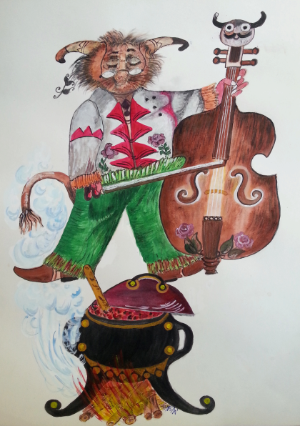
Program:
10:00 - 10:30 prezentace soutěžících týmů a výběr místa k vaření
10:30 - 11:00 přivítání soutěžících a zahájení soutěže
11:00 - 15:00 vaření guláše
14:00 doprovodný program – živá hudba
15:00 - 15:45 hodnocení guláše porotou a diváky,
vyhlášení oficiálních výsledků
13:00 fotbálek starších pánů a volná zábava v prostorách
sportovního klubu

Od 14 h. proběhne hudební odpoledne se skupinou ESO

Termín konání: sobota 26. 09. 2020 od 10:00 hod. za každého počasí

Místo konání: areál Sportovního klubu Březnice.

Soutěže se mohou účastnit dobrovolné týmy (organizace) s libovolným počtem členů s vlastním názvem. Soutěžící si zajistí vlastní suroviny k vaření vybraného druhu guláše, kotlíky (včetně dříví na otop), hrnce, plynové, či el. vařiče, utěrky a kuchařské potřeby k vaření. V případě nepřízně počasí doporučujeme si zajistit vhodný přístřešek.

Hodnocení soutěže: pořadí na 1. až 3. místě určí porota, pořadí na dalších místech se nebude určovat. Dále bude vyhodnocen guláš, který získá nejvíce hlasů od ostatních návštěvníků soutěže. Vyhodnocen bude také vařící tým s nejnápaditější výzdobou vařícího místa. Vítězné týmy budou odměněny věcnými cenami. Každý soutěžící tým obdrží upomínkový předmět.

Na Vaši účast se těší pořadatelé. Na zajištění průběhu soutěže se podílejí: Obecní úřad Březnice, Sportovní klub Březnice
STARTOVNÉ ZA TÝM SE NEPLATÍ!!!

